Абильдина Қаламқас Бержанқызы
- Основные сведения
дата рождения | 28.09.1972 год | 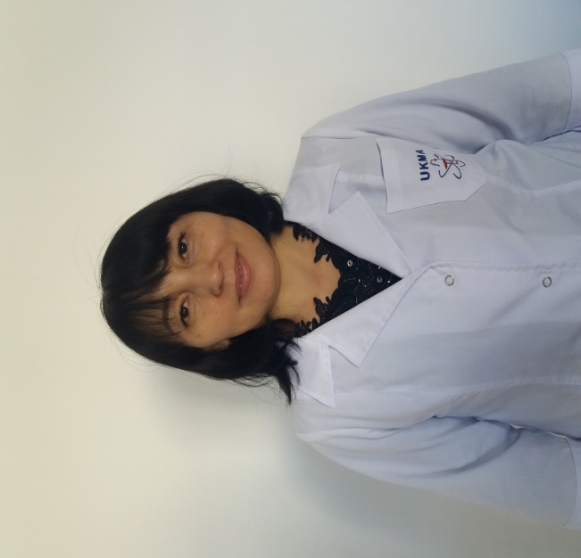
должность | Ассистент
ученая степень | Магистр
ученое звание | -

- Образование

№  п/п | Год окончания | Официальное название  учебного заведения | Специальность/  направление | Квалификация
2.1 | 2001г | Южно Казакстанская Медицинская Академия | Лечебное дело | Врач терапевт

- Опыт научно-педагогической работы

№ п/п | Период работы (годы) | Официальное название организации, структурное подразделение | Должность
3.1 | 2003-2009 | ЮКГМА Кафедра патологическая анатомия с курсом судебной медицины | Ассистент
3.2 | 2009-2014 | МКТУ им. Х.А.Ясави | Преподаватель
3.3 | 2014-2018 | Медицинский колледж «Авиценна» | Зам.директор
3.4 | с 2018 | Южно Казахстанская Медицинская Академия | Ассистент, магистр
Общий стаж научно-педагогической работы 15 лет

- Преподаваемые дисциплины

Наименование
Патологическая анатомия

- Повышение квалификации
(за последние 3 года)
№ п/п | Год прохождения | Название программы и объем программы в часах | Официальное название организации
5.1 | 2015 | Актуальные проблемы патологической анатомии-216 ч | Алматы. Высшей школе общественного здравохранения
5.2 | 2016 | «Omron Academy-General Practitioners» | OMRON Academy BHS, Қазақстан
5.3 | 2016 | «Новости в области артериальной гипертензи: ключи кдиагностике и лечению» | РУДН им.П.Лумумбы, Москва, симпозиум

- Диссертации

№  п/п | Название (ученая степень, специальность, тема) | Место, год защиты
6.1 | -Магистр медицны,  «Шымкент қаласы тұрғындарының қолқа және бүйрек артериялары атеросклерозының морфогенезі ». | Южно-Казахстанская государственная фармацевтическая академия (ЮКГФА), 2016 г.
- Область научных интересов

Ключевые слова, характеризующие область научных интересов
Артериальная гипертензия, климатические факторы, компетенция, жизненные ценности.

Публикационная активность
№  п/п |  | Наименование, место  издания | Год | Печ.  лист
8.5 | Монографии:  - в изданиях, индексируемых российским индексом научного цитирования с аффилиацией с Академией  - с грифом филиала, Академии | - | - | -
8.6 | Публикации в изданиях,  индексируемых Web of science или Scopus с аффилиацией Академии | - | - | -
8.7 | Публикации в изданиях, включенных в перечень ВАК Минобрнауки России) с аффилиацией Академии | - | 2017 | -
8.8 | Публикации в изданиях, индексируемых Российским индексом научного цитирования с аффилиацией Академии | - | - | -
8.9 | Публикации в других изданиях | - Статья «Распространенность и морфология атеросклероза подвздошных артерий у жителей г.Шымкент» (Вестник ЮКГФА)  -«Шымкент қаласы тұрғындарының қолқа және бүйрек артериялары атеросклерозының морфометрикалық сипаттамасы»  -Materialis of the international sclentific-practical conference ‘’INTERNATION OF THE SCIENTIFIC-COMMUNITY TO THE GLOBAL CHALLENGES OFOUR TIME” marh 23-25, 2016, Sharm el-Sheikh (Arab Republic of Egypt) | 2015  2015 | 0.2  0.2  458

